入札参加資格の更新申請ガイド（物品等）

入札参加資格更新申請機能のご利用について
- 更新期日を迎えていない場合『入札参加資格更新申請』はメインメニューに表示されません。
入札参加資格の更新申請開始期日は、決算日からの登録有効期限にて管理されています。
なお、更新期日は常にメインメニュー上に出力されていますのでご確認ください。
※ 更新期間であっても変更申請中の場合、申請審査が完了するまで申請は行えません。
- 更新手続きに要する必要書類は、別途提出となりますのでご注意ください。
- 更新申請書（電子申請）および、提出書類（更新申請書：電子申請印刷分＋必要書類）
についての審査完了にて更新内容が業者情報に反映されます。
更新された業者情報の確認は『登録内容／申請内容の確認』にて行えます。

０．入札参加資格更新申請の手順について
電子入札システムでの更新申請を行う場合には、以下の手順にて電子入札システムへのログインを
行います。
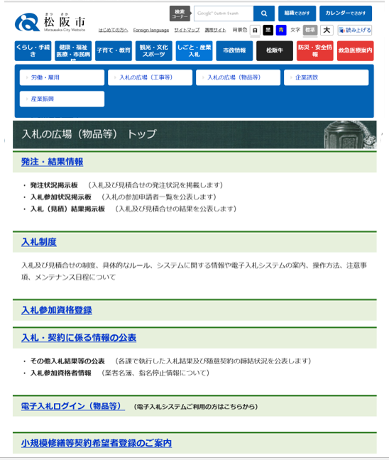
①松阪市、入札の広場（物品等）の『電子入札ログイン画面（物品等）』アンカーをクリックします。

松阪市「入札の広場（物品等）」
http://www.city.matsusaka.mie.jp/site/buppintop//

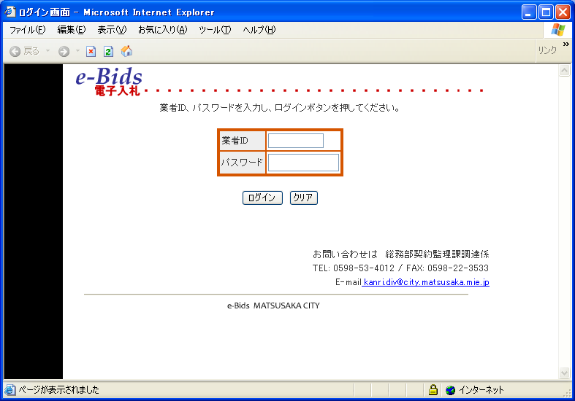
②松阪市電子入札システムにログインします。
貴社の業者ID、及びパスワードを入力し、
『ログイン』ボタンをクリックしてください。
業者ＩＤ、及びパスワードは半角英数字にて入力
してください。

③画面左上に貴社名が出力されている事を
確認してください。
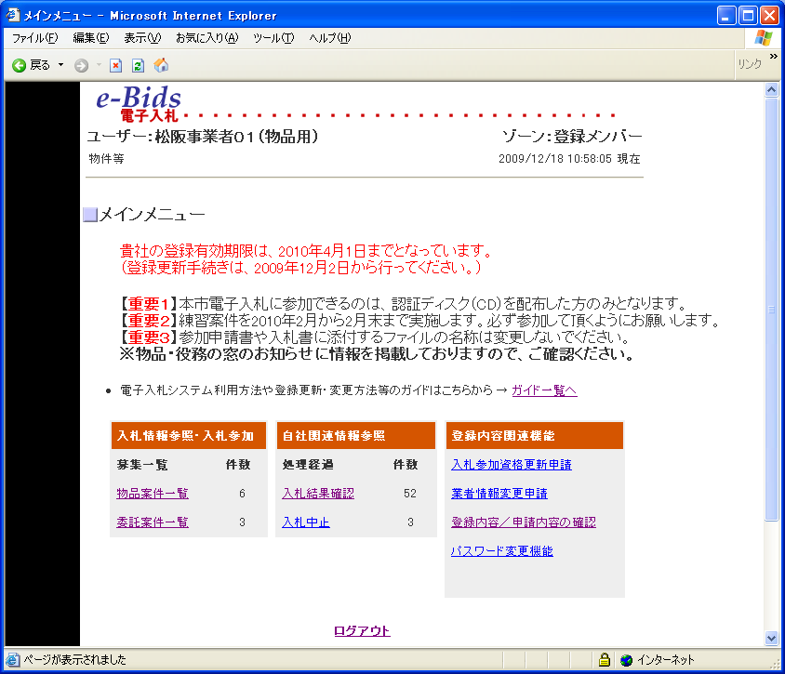

以降の手順（入札参加資格更新申請方法）は、次項からの操作手順に従ってください。

注意１：このガイド（入札参加資格の更新申請ガイド（物件等））を印刷してください。
（印刷方法：プリンターの電源を入れ、この画面上部にある「印刷」ボタンをクリックし、印刷画面の中の「ＯＫ」をクリックしてください）
印刷が終わりましたら、画面右上の×印（×印が２つある場合は内側の×印）をクリックしてください。
注意２：現登録内容参照画面（現在登録されている内容）が表示されますので、それを印刷してください。
（表示方法：メニューにある「登録内容／申請内容の確認」をクリックし、次の画面で「現登録内容の確認」をクリックしてください。）
（現登録内容参照）
（メインメニュー）
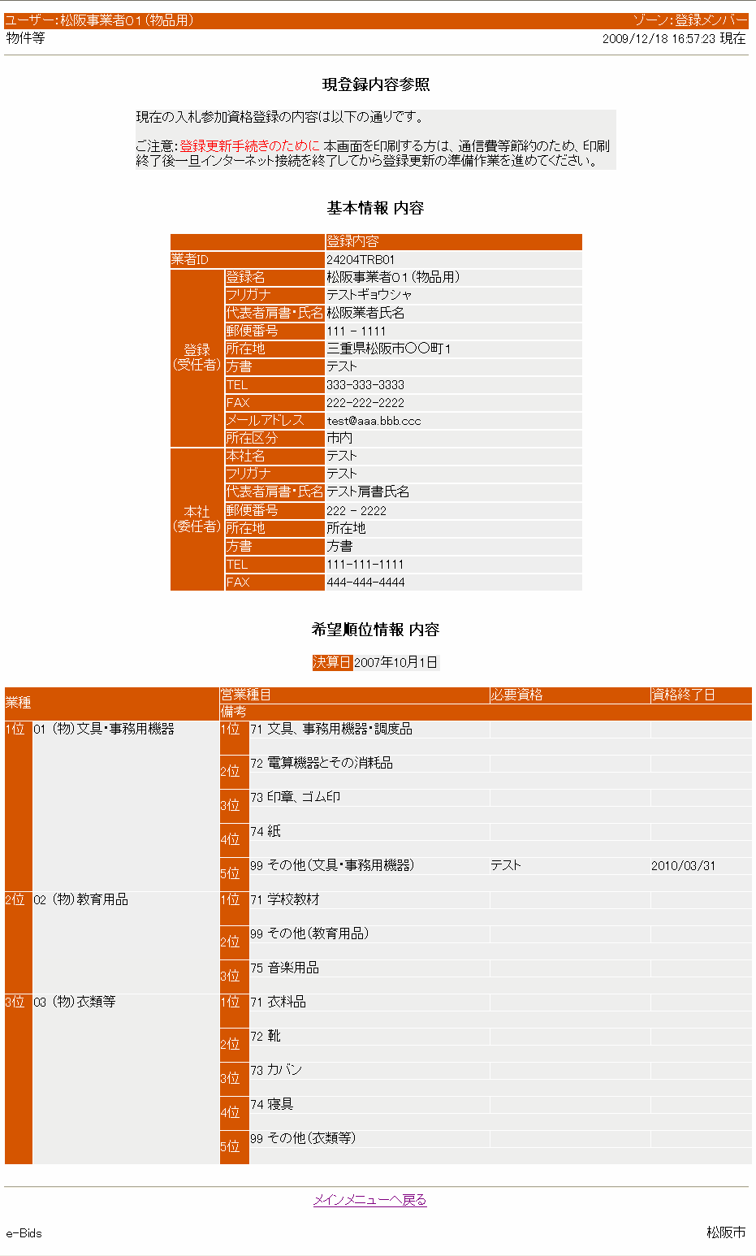
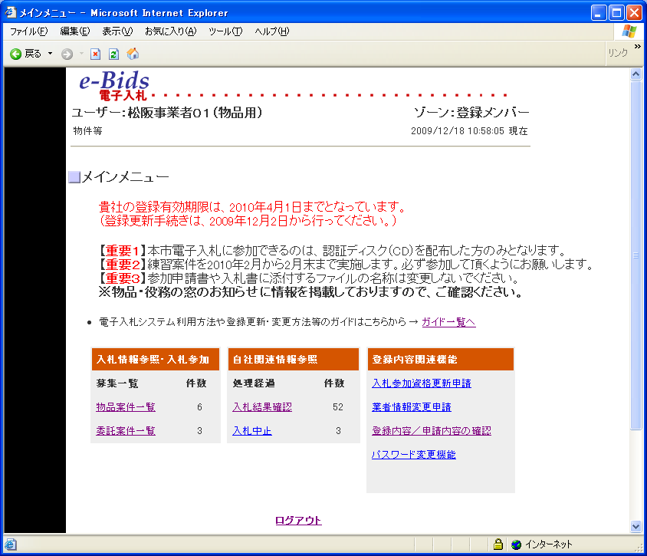
ｃ

ここをクリック

（登録内容・更新内容の確認）
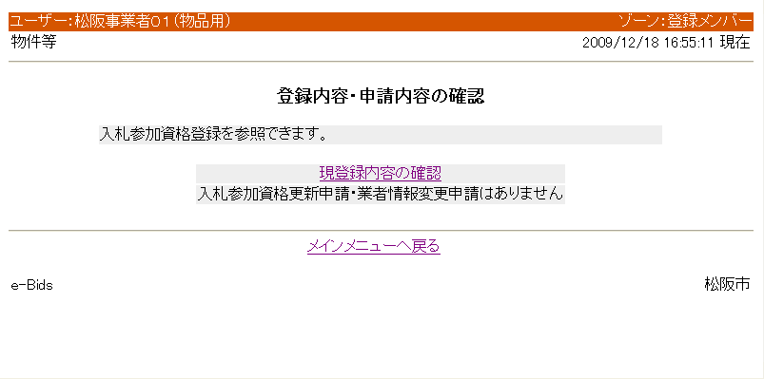

ここをクリック

通信費等節約のため、上記の印刷が終わりましたら一旦インターネット接続を終了し、このガイドに従って必要な準備作業を行ってください。（「メインメニューへ戻る」をクリックしてメインメニューに戻り、「ログアウト」をクリックして電子入札システムを終了の上、インターネット接続を終了してください。）
＜目次＞
Ⅰ 登録方法等改正内容及び更新申請手続きの概要
Ⅱ 更新申請手続きの詳細手順

＜Ⅰ 登録方法等改正内容及び更新申請手続きの概要＞
電子入札システムを利用して更新申請を行う
①更新申請は、すべて「電子申請」となります。
②提出書類は、登録更新のご案内の「提出書類一覧」を参考に該当する全ての書類を提出してください。
③今回より、２年毎に貴社の決算日を基準として更新を行っていただきます。次回の更新申請は、今回更新申請した貴社の決算日より２年６か月を経過する日までに行っていただくことになります。
● 登録有効期限は、契約監理課による審査が終了した時点から、電子入札システムにログイン後の最初の画面（メインメニュー）に常時表示されます。

更新申請手続きは、大きく分けて、次の２つのステップがあります。
①電子入札システムを利用して、現在登録されている内容を確認し、未登録の項目の入力や変更のあった項目の修正を行うこと。
②更新申請書・必要資格証明書のコピー等、更新申請内容を証する書類全てを提出すること。
（詳細は、契約監理課調達係ホームページ「入札の広場（物品等）」をご覧ください。）

＜Ⅱ 更新申請手続きの詳細手順＞

１．注意１（２頁）で印刷した、現在登録されている内容（現登録内容参照画面）を確認し、変更点や未登録の事項等があれば、下書きとして朱書きで訂正・加筆しておいてください。

「希望順位情報」は、現在登録されている内容が表示されますので、貴社が変更もしくは追加を希望される場合、「登録更新のご案内」にある「営業種目一覧表」を見て、何を登録するか決めてください。（希望業種・営業種目を登録しないと、入札に参加できないことになります。）
登録は、業種について１位～６位の６業種まで登録できます。営業種目は希望した業種ごとに少なくとも一つ、最大五つまで登録することができます。（最大６業種・３０営業種目まで登録できます。）
また、業種については同一業種を２回以上選ぶこともできますので、１業種の中で登録したい営業種目が６以上ある場合にご利用ください。
希望する営業種目に必要とする資格がある場合は（「営業種目一覧表」に記載してあります）、その資格証を手元に用意し、その有効期限を確認してください。

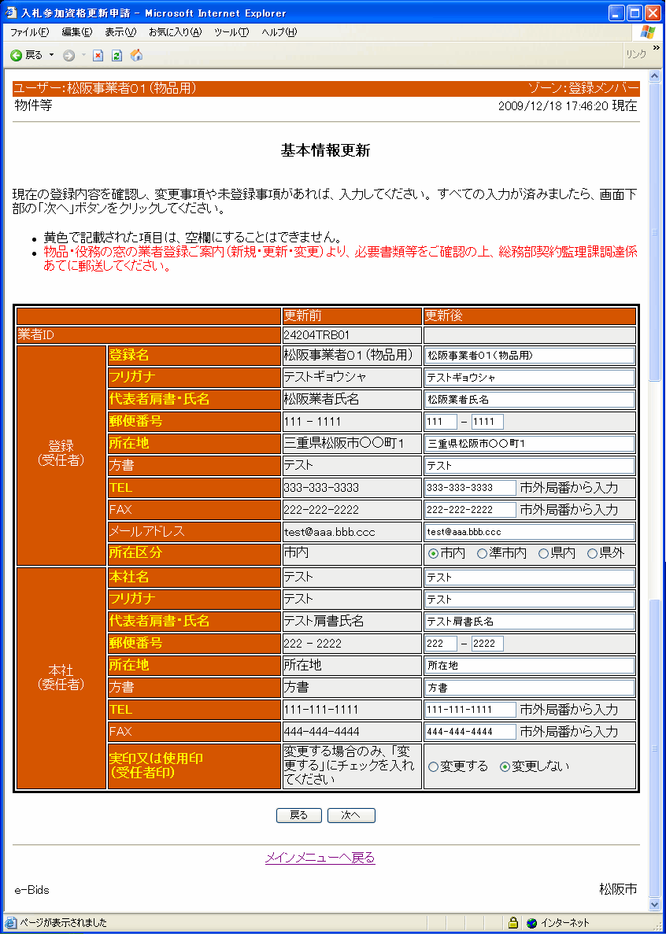
２．電子入札システムにログインし、メインメニュー右列にある「入札参加資格更新申請」をクリックしてください。
（メインメニュー）
（基本情報更新）

ここをクリック

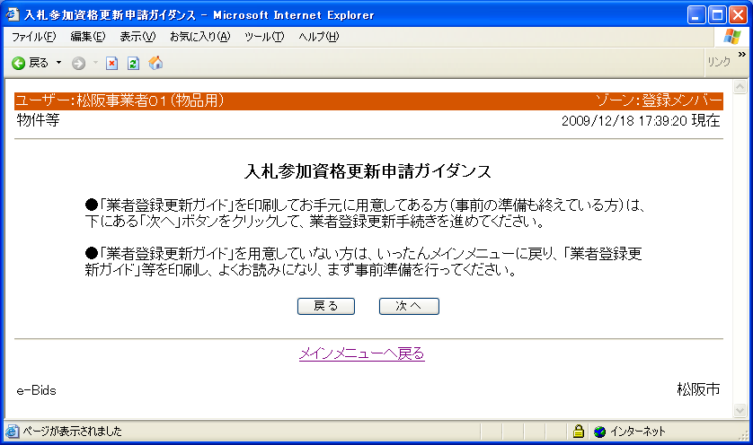
（入札参加資格更新申請ガイダンス）

ここをクリック

２－① 「入札参加資格更新申請ガイダンス」が表示されます。このガイドがお手元にあれば、特にお読みいただく必要はありません。「次へ」をクリックしてください。
２－② まず「入札参加資格更新申請」画面が表示されます。１で用意した下書きにより、未登録事項の入力と変更のあった事項の修正を行ってください。（特に項目名が黄字の項目が未登録のままだと、次に進めませんので、必ず入力してください。）
それが済みましたら「次へ」をクリックしてください。

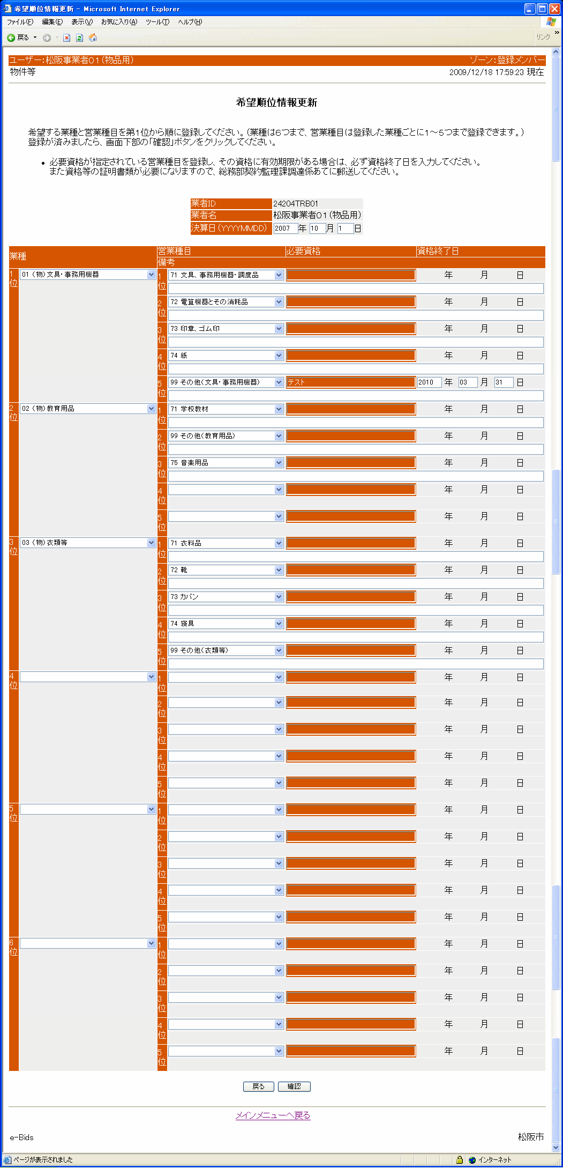
（入札参加資格更新申請）
（希望順位情報更新）

ここをクリック

２－③ 「希望順位情報更新」画面が表示されます。現在登録されている内容が表示されますので、貴社の希望する新しい業種と営業種目を入力してください。（業種欄や営業種目欄の右側の▼ボタンを押すとメニューが表示されますので、その中から選択してください。）なお、選択した業種の中から、必ず一つ以上（五つ以内）の営業種目を登録してください。選択した営業種目に必要な資格等が決められており、その資格等に有効期限がある場合は、資格の有効期限を入力してください。
入力が済みましたら「確認」をクリックしてください。

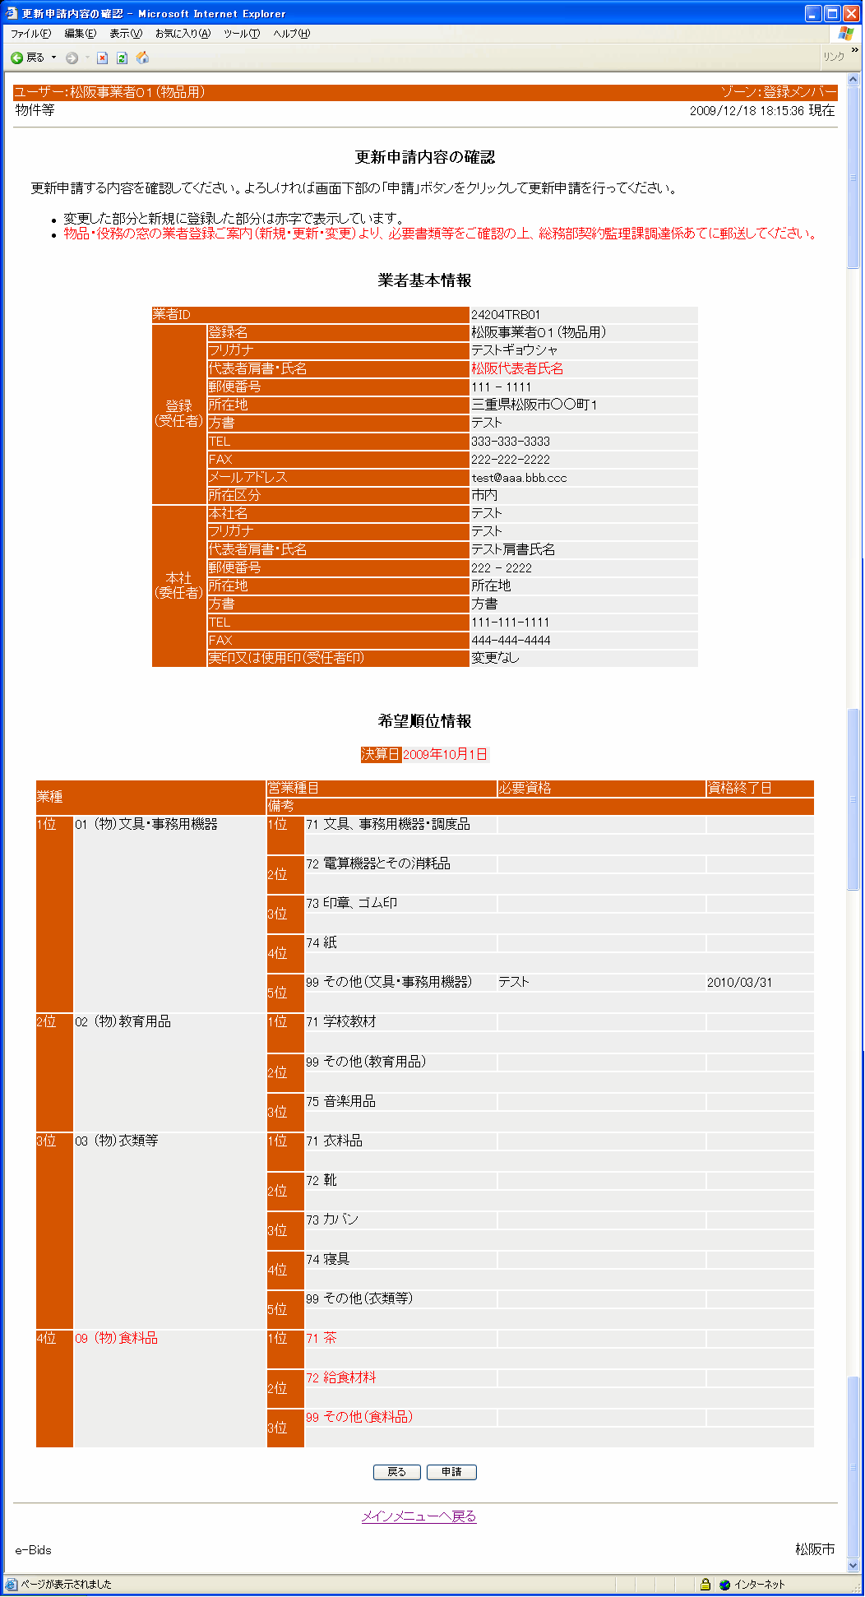
（希望順位情報更新）
（更新申請内容の確認）

ここをクリック

（登録更新申請完了）
ここをクリック
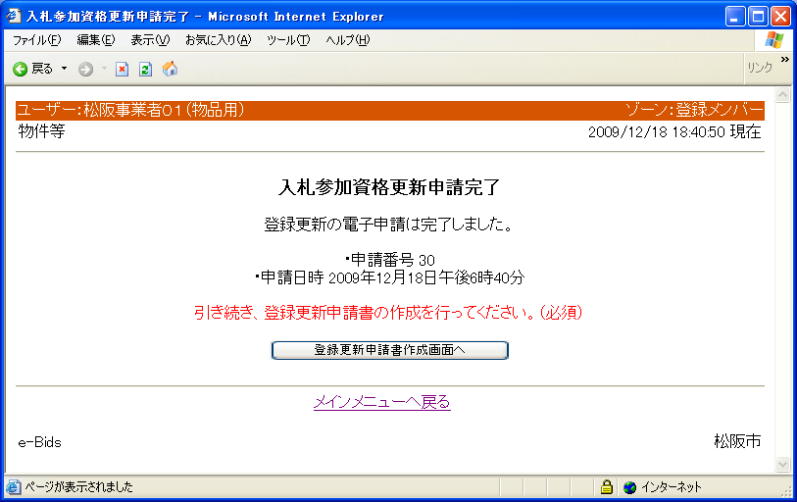
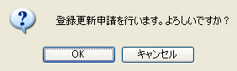
ここをクリック

必ずここをクリックしてください

２－④ 「更新申請内容の確認」画面が表示されます。今回登録した内容を確認してください。（もし間違え等があった場合は「戻る」をクリックし、前の画面に戻って、やり直してください。）
よろしければ「申請」をクリックしてください。
２－⑤ 「登録更新申請完了」画面が表示されます。メッセージを確認の上、必ず「登録更新申請書作成画面へ」をクリックしてください。

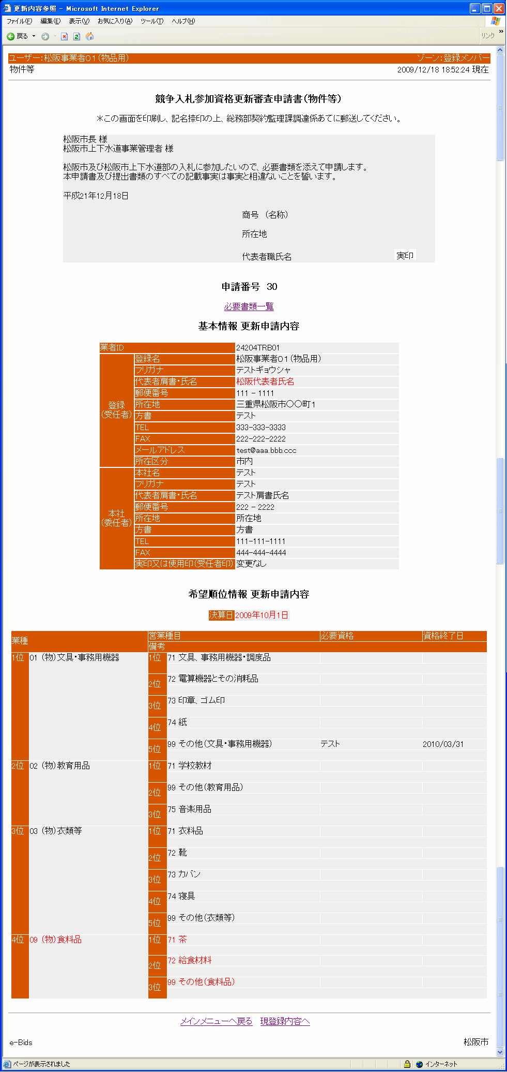
（競争入札参加資格更新審査申請書（物件等））
（登録更新申請完了）

ここをクリック
(次ページへ)

必ずここをクリック

申請者は、必ず本社（本店）の代表者とすること。

※印刷の設定によっては、３枚以上印刷される場合がありますがすべてを提出すること！

３．「競争入札参加資格更新審査申請書（物件等）」画面が表示されますので、その画面を印刷してください。（印刷の設定によっては３枚以上になる場合もあります。）
その後、「必要書類一覧」をクリックしてください。
（入札参加資格登録（物品等））
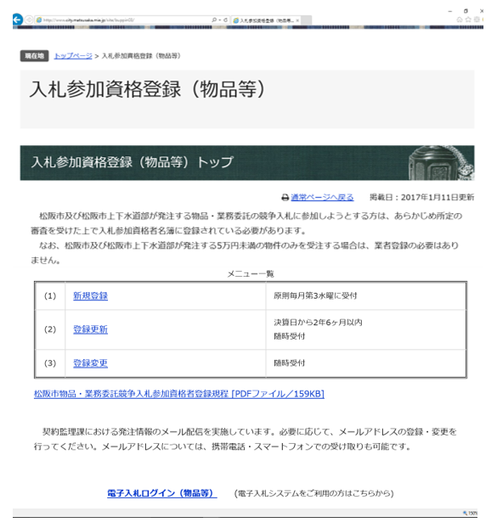
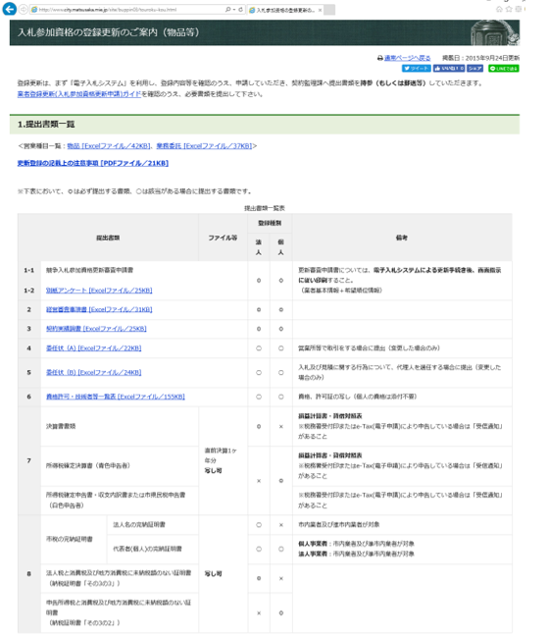
（登録更新のご案内）

ここをクリック

３－① 「入札参加資格登録（物品等）」画面が表示されますので、「登録更新」をクリックしてください。
３－② 「登録更新のご案内」画面が表示されますので、登録更新に必要となる書類を確認してください。

●以上で、電子入札システム上での入札参加資格更新申請手続きは完了しました。「登録更新のご案内」画面上部右側にある×印をクリックしてメインメニューに戻り、「ログアウト」をクリックして電子入札システムを終了の上、インターネット接続を終了してください。

４．必要書類を、電子申請後速やかに、下記あてに提出（郵送もしくは持参）してください。
「〒515-8515 三重県松阪市殿町1340-1 松阪市役所総務部契約監理課調達係」
・審査は、電子申請及び必要書類が契約監理課調達係に到着後、実施します。

・封筒は、角形２号封筒（Ａ４版用紙が折らずに入る大きさ）を使用してください。
・簡易書留または特定記録郵便で郵送することをお勧めします。

＊必要書類に関する注意事項
・コピーで提出する書類は、鮮明にし、かつＡ４版に統一してください。
・「印鑑証明」が必要になる場合は、原本による提出となります。
・提出書類は、１部。（必要書類としていくつかに該当する場合でも1部で結構です。）
・審査の必要上、特別に書類を求める場合がありますので、ご承知おきください。

以上で、入札参加資格更新手続きは完了です。登録更新内容は、契約監理課での審査終了後に反映されます。（メインメニューにある「登録内容／申請内容の確認」をクリック→「現登録内容の確認」をクリックすると更新申請後の内容をご確認いただけます。）

